Hospodárná výroba pro každou velikost výrobní série
B&R na veletrhu SPS IPC Drives
B&R představí na veletrhu SPS IPC Drives průmyslový dopravní systém SuperTrak. Spolehlivost, přesnost a především nenáročná údržba umožňuje vyrábět flexibilním a hospodárným způsobem výrobky v jakémkoliv množství v rámci jedné série. Mezi další významné novinky na stánku společnosti B&R (hala 7/stánek 206) patří výrazné rozšíření stavebnicového systému mapp a komunikační řešení na bázi protokolu OPC UA pro síťově propojenou výrobu.
Pomocí mapp Technology společnost B&R zásadním způsobem zjednodušila vývoj aplikací pro stroje před 2 lety. Díky předem připraveným a otestovaným softwarovým modulům nemusí výrobci strojů a zařízení od té doby programovat základní funkce. Technologie mapp byla na trhu skvěle přijata. Z tohoto důvodu rozšiřuje společnost B&R dále portfolio mapp Technology a objevuje dodatečný potenciál úspor při vytváření aplikací v oblastech CNC řízení, robotiky, komplexní regulační techniky a vizualizace.
Řešení pro síťově propojenou výrobu
Zcela ve smyslu projektu Průmysl 4.0 demonstruje B&R na veletrhu SPS IPC Drives řešení komunikace pro síťově propojenou výrobu v budoucnosti. Díky kombinaci protokolu OPC UA a openSAFETY lze modulární a flexibilní strojní linky bezpečně automatizovat. Kromě toho bude prezentováno cloudové řešení pro systém řízení procesů APROL společnosti B&R.
Nemodernější architektura systému pro užitková vozidla
Se systémem X90 nabízí společnost B&R na trhu stavebních, zemědělských a komunálních vozidel 35 let zkušeností z oblasti automatizace. Kromě nového systému řízení a I/O systému profituje toto odvětví z vývojového prostředí Automation Studio, nosného systému mapp a celosvětové sítě podpory společnosti B&R.

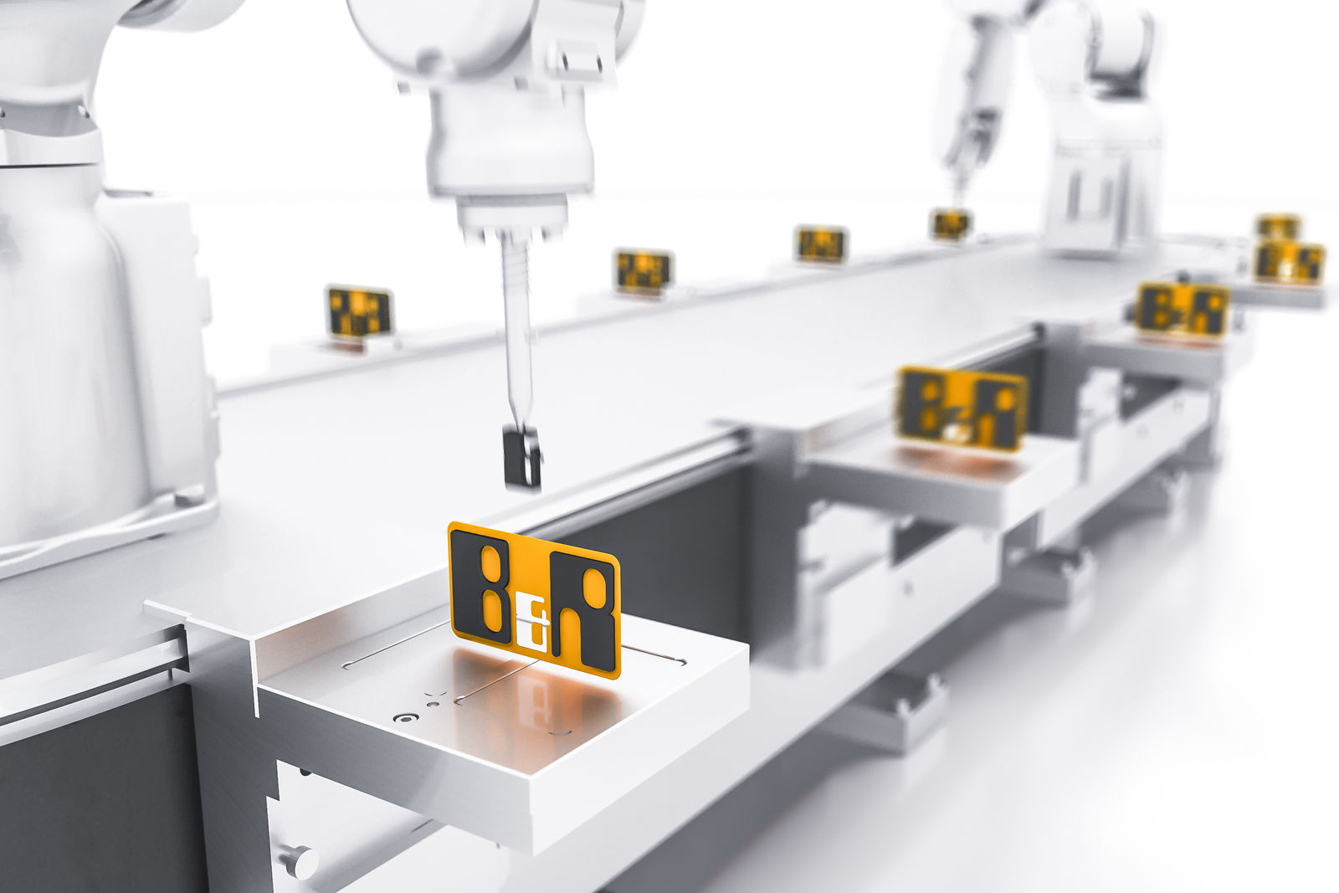
Společnost B&R prezentuje na veletrhu SPS IPC Drives průmyslový systém přepravy SuperTrak a další řešení pro síťově propojenou výrobu.

O společnosti B&R
Společnost B&R, jako jedna z divizí skupiny ABB, je celosvětovým lídrem v oblasti průmyslové automatizace se sídlem v Rakousku. B&R kombinuje nejmodernější technologie s pokročilým inženýrstvím a poskytuje zákazníkům v téměř každém průmyslovém odvětví kompletní řešení pro automatizaci strojů a výrobních zařízení, řízení pohybu, HMI a integrovanou bezpečnostní techniku. Díky komunikačním standardům pro průmyslový internet věcí, včetně OPC UA, POWERLINK a openSAFETY, a svému vývojovému prostředí Automation Studio B&R neustále stanovuje trendy v automatizaci. Inovativní duch, který udržuje společnost B&R na špici průmyslové automatizace, je poháněn závazkem zjednodušovat procesy a překonávat očekávání zákazníků. Další informace naleznete na adrese www.br-automation.com.
Více informací najdete na www.br-automation.com

